2013年全国统一高考化学试卷（新课标Ⅱ）
一、选择题：本题共7小题，每小题6分．在每小题给出的四个选项中，只有一项是符合题目要求的．
1．（6分）在一定条件下，动植物油脂与醇反应可制备生物柴油，化学方程式如图所示：
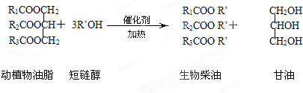
下列叙述错误的是（ ）
A．生物柴油由可再生资源制得 B．生物柴油是不同酯组成的混合物
C．动植物油脂是高分子化合物 D．“地沟油”可用于制备生物柴油
2．（6分）下列叙述中，错误的是（ ）
A．苯与浓硝酸、浓硫酸共热并保持55～60℃反应生成硝基苯
B．苯乙烯在合适条件下催化加氢可生成乙基环己烷
C．乙烯和溴的四氯化碳溶液反应生成1，2﹣二溴乙烷
D．甲苯与氯气在光照下反应主要生成2，4﹣二氯甲苯
3．（6分）N_{A}为阿伏加德罗常数的值。下列叙述正确的是（ ）
A．1.0 L 1.0 mol•L^{﹣1} 的NaAlO₂水溶液中含有的氧原子数为2 N_{A}
B．12g石墨烯（单层石墨）中含有六元环的个数为0.5 N_{A}
C．25℃时pH=13的NaOH溶液中含有OH﹣的数目为0.1 N_{A}
D．1 mol的羟基与1 mol的氢氧根离子所含电子数均为9 N_{A}
4．（6分）能正确表示下列反应的离子方程式是（ ）
A．浓盐酸与铁屑反应：2Fe+6H⁺═2Fe³⁺+3H₂↑
B．钠与CuSO₄溶液反应：2Na+Cu²⁺═Cu↓+2Na⁺
C．NaHCO₃溶液与稀H₂SO₄反应：CO₃^{2﹣}+2H⁺═H₂O+CO₂↑
D．向FeCl₃溶液中加入Mg（OH）₂：3Mg（OH）₂+2Fe³⁺═2Fe（OH）₃+3Mg²⁺
5．（6分）“ZEBRA”蓄电池的结构如图所示，电极材料多孔Ni/NiCl₂和金属钠之间由钠离子导体制作的陶瓷管相隔。下列关于该电池的叙述错误的是（ ）
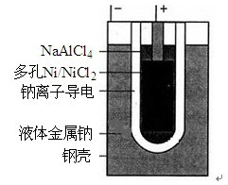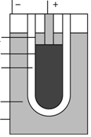
A．电池反应中有NaCl生成
B．电池的总反应是金属钠还原三价铝离子
C．正极反应为：NiCl₂+2e﹣═Ni+2Cl﹣
D．钠离子通过钠离子导体在两电极间移动
6．（6分）在1200℃时，天然气脱硫工艺中会发生下列反应：
H₂S（g）+O₂（g）═SO₂（g）+H₂O（g）△H₁
2H₂S（g）+SO₂（g）═S₂（g）+2H₂O（g）△H₂
H₂S（g）+O₂（g）═S（g）+H₂O（g）△H₃
2S（g）═S₂（g）△H₄
则△H₄的正确表达式为（ ）
A．△H₄=（△H₁+△H₂﹣3△H₃） B．△H₄=（3△H₃﹣△H₁﹣△H₂）
C．△H₄=（△H₁+△H₂﹣3△H₃） D．△H₄=（△H₁﹣△H₂﹣3△H₃）
7．（6分）室温时，M（OH）₂（s）⇌M²⁺（aq）+2OH﹣（aq）K_{sp}=a，c（M²⁺）=b mol•L^{﹣1}时，溶液的pH等于（ ）
A．lg（） B．lg（） C．14+lg（） D．14+lg（）

二、解答题（共6小题，满分58分）
8．（15分）正丁醛是一种化工原料。某实验小组利用如图所示装置合成正丁醛。
发生的反应如下：CH₃CH₂CH₂CH₂OH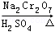CH₃CH₂CH₂CHO。
反应物和产物的相关数据列表如下：
 | 沸点/℃ | 密度/g•cm^{﹣3} | 水中溶解性
正丁醇 | 117.2 | 0.8109 | 微溶
正丁醛 | 75.7 | 0.8017 | 微溶
实验步骤如下：
将6.0gNa₂Cr₂O₇放入100mL烧杯中，加30mL水溶解，再缓慢加入5mL浓硫酸，将所得溶液小心转移至B中。在A中加入4.0g正丁醇和几粒沸石，加热。当有蒸汽出现时，开始滴加B中溶液。滴加过程中保持反应温度为90～95℃，在E中收集90℃以上的馏分。
将馏出物倒入分液漏斗中，分去水层，有机层干燥后蒸馏，收集75～77℃馏分，产量2.0g。
回答下列问题：
（1）实验中，能否将Na₂Cr₂O₇溶液加到浓硫酸中，说明理由 。
（2）加入沸石的作用是 ，若加热后发现未加入沸石，应采取的正确方法是 。
（3）上述装置图中，B仪器的名称是 ，D仪器的名称是 。
（4）分液漏斗使用前必须进行的操作是 （填正确答案标号）。
a．润湿 b．干燥 c．检漏 d．标定
（5）将正丁醛粗产品置于分液漏斗中分水时，水在 层（填“上”或“下”）。
（6）反应温度应保持在90～95℃，其原因是 。
（7）本实验中，正丁醛的产率为 %。
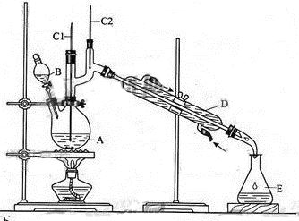
9．（14分）氧化锌为白色粉末，可用于湿疹、癣等皮肤病的治疗。纯化工业级氧化锌（含有Fe（II）、Mn（II）、Ni（II）等杂质）的流程如图所示：
提示：在本实验条件下，Ni（II）不能被氧化；高锰酸钾的还原产物是MnO₂。
回答下列问题：
（1）反应②中除掉的杂质离子是 ，发生反应的离子方程式为 ；在加高锰酸钾溶液前，若pH较低，对除杂的影响是 。
（2）反应③的反应类型为 ，过滤得到的滤渣中，除了过量的锌外还有 。
（3）反应④形成的沉淀要用水洗，检查沉淀是否洗涤干净的方法是 。
（4）反应④中产物的成分可能是ZnCO₃•xZn（OH）₂．取干燥后的滤饼11.2g，锻烧后可得到产品8.1g，则x等于 。
10．（14分）在1.0L密闭容器中放入0.10molA（g），在一定温度进行如下反应：A（g）⇌B（g）+C（g ）△H=+85.1kJ•mol^{﹣1}
反应时间（t）与容器内气体总压强（p）的数据见下表：
时间t/h | 0 | 1 | 2 | 4 | 8 | 16 | 20 | 25 | 30
总压强p/100kPa | 4.91 | 5.58 | 6.32 | 7.31 | 8.54 | 9.50 | 9.52 | 9.53 | 9.53
回答下列问题：
（1）欲提高A的平衡转化率，应采取的措施为 。
（2）由总压强p和起始压强p₀计算反应物A的转化率α（A）的表达式为 ，
平衡时A的转化率为 ，列式并计算反应的平衡常数K 。
（3）①由总压强p和起始压强p₀表示反应体系的总物质的量n_{总}和反应后A的物质的量n（A），n_{总}= mol，n（A）= mol。
②下表为反应物A浓度与反应时间的数据，计算：a= 。
反应时间t/h | 0 | 4 | 8 | 16
c（A）/（mol•L^{﹣1}） | 0.10 | a | 0.026 | 0.0065
分析该反应中反应物的浓度c（A）变化与时间间隔（△t）的规律，得出的结论是 ，由此规律推出反应在12h时反应物的浓度c（A）为 mol•L^{﹣1}。
11．（15分）〔化学﹣﹣选修2：化学与技术〕
锌锰电池（俗称干电池）在生活中的用量很大．两种锌锰电池的构造如图（甲）所示．回答下列问题：
（1）普通锌锰电池放电时发生的主要反应为：Zn+2NH₄Cl+2MnO₂═Zn（NH₃）₂Cl₂+2MnOOH
①该电池中，负极材料主要是 ，电解质的主要成分是 ，正极发生的主要反应是 ．
②与普通锌锰电池相比，碱性锌锰电池的优点及其理由是 ．
（2）图（乙）表示回收利用废旧普通锌锰电池工艺（不考虑废旧电池中实际存在的少量其他金属）．
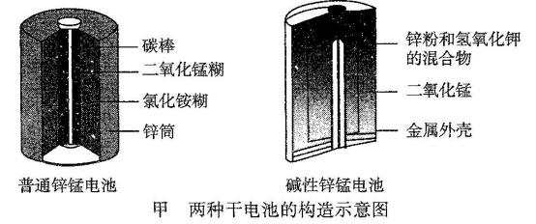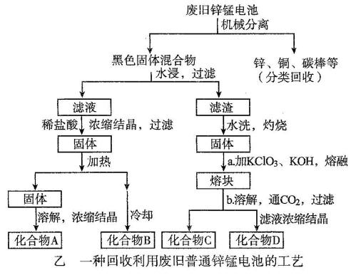
①图（乙）中产物的化学式分别为A ，B ．
②操作a中得到熔块的主要成分是K₂MnO₄．操作b中，绿色的K₂MnO₄溶液反应生成紫色溶液和一种黑褐色固体，该反应的离子方程式为 ．
③采用惰性电极电解K₂MnO₄溶液也能得到化合物D，则阴极处得到的主要物质是 （填化学式）．
12．〔化学﹣﹣选修3：物质结构与性质〕（15分）
前四周期原子序数依次增大的元素A、B、C、D中，A和B的价电子层中未成对电子均只有一个，并且A﹣和B⁺的电子数相差为8；与B位于同一周期的C和D，它们价电子层中的未成对电子数分别为4和2，且原子序数相差为2。
回答下列问题：
（1）D²⁺的价层电子排布图为 。
（2）四种元素中第一电离能最小的是 ，电负性最大的是 。（填元素符号）
（3）A、B和D三种元素组成的一个化合物的晶胞如图所示。
①该化合物的化学式为 ；D的配位数为 ；
②列式计算该晶体的密度 g•cm^{﹣3}。
（4）A﹣、B⁺和C³⁺三种离子组成的化合物的B₃CA₆，其中化学键的类型有 ；该化合物中存在一个复杂离子，该离子的化学式为 ，配位体是 。
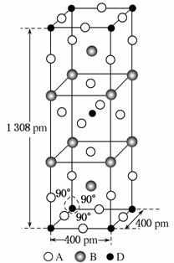
13．[化学﹣﹣选修5：有机化学基础]（15分）
化合物I（C₁₁H₁₂O₃）是制备液晶材料的中间体之一，其分子中含有醛基和酯基．I可以用E和H在一定条件下合成：
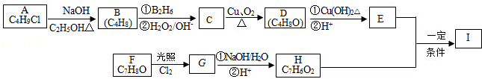
已知以下信息：
1．A的核磁共振氢谱表明其只有一种化学环境的氢；
2．R﹣CH=CH₂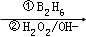R﹣CH₂CH₂OH；
3．化合物F苯环上的一氯代物只有两种；
4．通常在同一个碳原子上连有两个羟基不稳定，易脱水形成羰基．
回答下列问题：
（1）A的化学名称为 ．
（2）D的结构简式为 ．
（3）E的分子式为 ．
（4）F生成G的化学方程式为 ，该反应类型为 ．
（5）I的结构简式为 ．
（6）I的同系物J比I相对分子质量小14，J的同分异构体中能同时满足如下条件：①苯环上只有两个取代基，②既能发生银镜反应，又能与饱和NaHCO₃溶液反应放出CO₂，共有 种（不考虑立体异构）．J的一个同分异构体发生银镜反应并酸化后核磁共振氢谱为三组峰，且峰面积比为2：2：1，写出J的这种同分异构体的结构简式 ．

